3. Übung – „Großgärtner“

HAUSÜBUNG!!:
- … sollte schon klar sein… Kapitel 7 …. schreibe ich in Zukunft nicht mehr dazu…

ÜBUNGSAUFGABE:
Ziel der Übung ist es dass sie das Geheimnisprinzip üben und mit überladenen Konstruktoren arbeiten.

Ein Großgärtner zäunt Grundstücke ein und belegt diese mit Fertigrasen. Zu Tagesbeginn möchte er wissen wieviel Meter Zaun und Quadratmeter Kunstrasen er mitnehmen muss. Ausserdem will er wissen wieviel Umsatz er zu Tagesende gemacht haben wird.

Ein Grundstück hat 5 Attribute. Einen Besitzer, eine Länge, eine Breite, einen Preis für 1 Meter Zaun und einen Preis für 1 Quadratmeter Fertigrasen. Der Besitzer, die Länge und die Breite werden im Konstruktor festgelegt. Für ein quadratisches Grundstück gibt es einen eigenen Konstruktor. Die Preise werden über entsprechende Methoden fixiert. Sollte ein sinnloser Preis angegeben sein (<= 0), dann ist eine Fehlermeldung am Bildschirm auszugeben. Es gibt Methoden zum Berechnen des Grundstückumfangs und der Grundstückfläche.
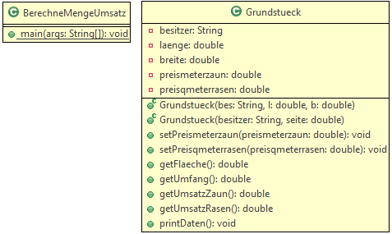

Der gesamte Programmablauf wird in der Klasse „BerechneMengeUmsatz“ in der main-Methode gesteuert. Instanziieren sie bitte 2 rechteckige und 2 quadratische Grundstücke und nehmen diese in ein Grundstücksarray auf. Vergeben sie für jedes Grundstück den Zaun- und Rasenpreis. Durchwandern sie dann ihr Array und berechnen sie die benötigten (Gesamt)Mengen und (Gesamt)Umsätze und geben sie diese formatiert am Bildschirm aus – z.B.:
Heute ist folgende Arbeit zu leisten - dabei werde ich folgende Umsaetze erzielen:
==================================================================================
Grund_RE 1: Laenge: 40,60 Breite: 23,40 Zaunums.: 1.625,60 Rasenums.: 26.031,10 Gesamtums.: 27.656,70
Grund_RE 2: Laenge: 56,60 Breite: 35,40 Zaunums.: 2.520,80 Rasenums.: 74.936,14 Gesamtums.: 77.456,94
Grund_QU 1: Laenge: 50,70 Breite: 50,70 Zaunums.: 2.372,76 Rasenums.: 62.719,96 Gesamtums.: 65.092,72
Grund_QU 2: Laenge: 65,20 Breite: 65,20 Zaunums.: 5.711,52 Rasenums.: 190.021,49 Gesamtums.: 195.733,01
=============================================================================================================
Benötigte Meter Zaun: 775,60
Benötigte Quadratmeter Fertigrasen: 9.775,21
Gesamtumsatz Zaun: 12.230,68
Gesamtumsatz Fertigrasen: 353.708,68
Am Tagesende klingeln in der Kasse: € 365.939,36 !!

Viel Spaß bei der Übung !

